Анцибор Максим КН-920В

**ПЛАНУВАННЯ ІГРОВОЇ СЦЕНИ З АНІМАЦІЙНИМИ ОБ’ЄКТАМИ ТА ЕФЕКТАМИ ЧАСТИНОК**

**Лабораторна робота №6**

**Мета роботи:** навчитися планувати наявність та взаємодію між ігрові об’єктами з анімацією та ефектами частинок у середовищі Unity.

**Хід роботи**

1.Створення нового проекту

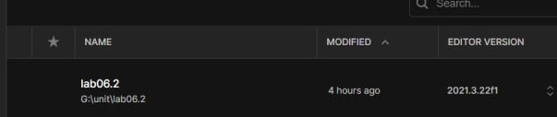

Рисунок 1. Створення нового поекту

2.Встановлення ассету UnityTechnologies

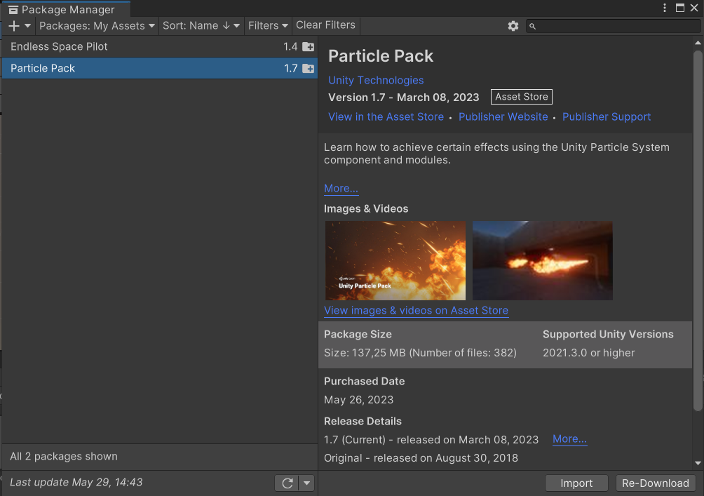

Рисунок 2. Встановлення UnityTechnologies

3.Перелік вибраних елементів

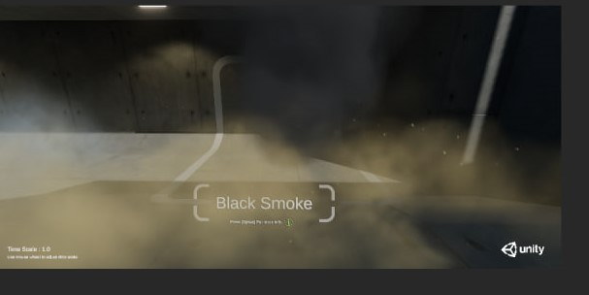

Рисунок 3. Чорний дим

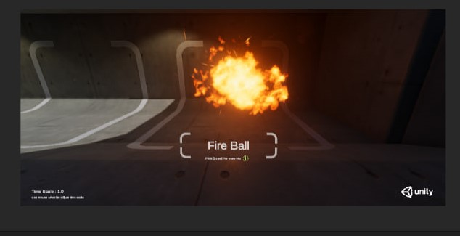

Рисунок 4. Вогняна куля

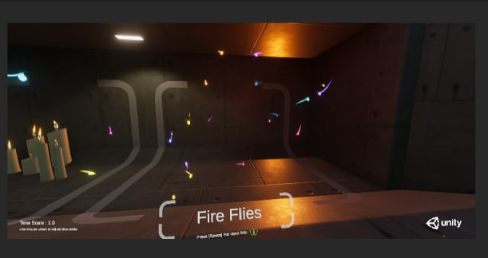

Рисунок 5.Світлячки

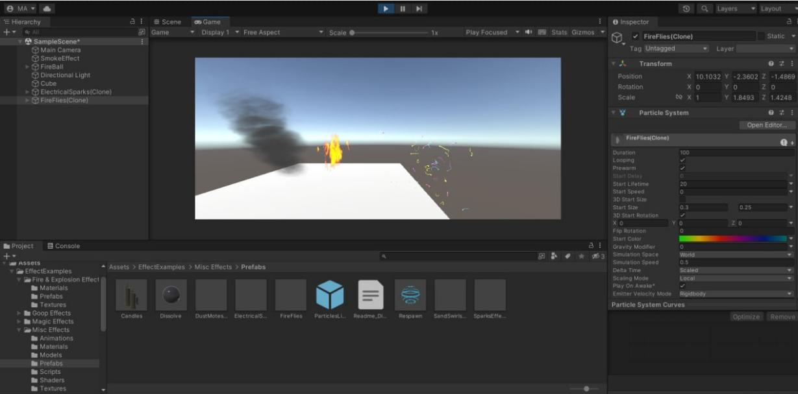

Рисунок 6. Розташування вибраних елементів у моїй сцені

**Висновок:** Під час виконання даної лабораторної роботи ми успішно навчилися планувати наявність та взаємодію між ігровими об'єктами з використанням анімації та ефектів частинок в середовищі Unity.